CENU APTAUJAS ANKETA
“Kronšteinu izgatavošana 75 cm platas karoglentas izvietošanai pie apgaismes stabiem”

Informācija par pasūtītāju:
Nosaukums: | Ropažu novada pašvaldība
Reģistrācijas numurs: | 90000067986
Juridiskā adrese: | Institūta iela 1a, Ulbroka, Stopiņu pagasts, Ropažu novads, LV-2130
Iestādes Kontaktpersona: | Sabiedrisko attiecību nodaļas vadītāja Inese Skrastiņa, inese.skrastina@ropazi.lv
Iestādes Kontakttālrunis: | 27854570
Cenu piedāvājumu sūtīt uz e-pasta adresi: | cenu.aptaujas@ropazi.lv
Piedāvājumu iesniegšanas termiņš: | Līdz 12.03.2024. plkst. 15:00

Cenu izpētes mērķis – noskaidrot zemāko cenu piedāvājumu.
Līgums tiks slēgts ar pretendentu, kura iesniegtais cenu aptaujas piedāvājums ir atbilstošs un ar zemāko piedāvāto cenu.
Informācija par rezultātu tiks izsūtīta elektroniski.

Informācija par priekšmetu:
Pakalpojuma adrese: | - Institūta iela 1a, Ulbroka, Stopiņu pagasts, Ropažu novads, LV-2130
Priekšmeta apraksts: | - Iepirkuma priekšmets: Balstu izgatavošana 75 cm platas karoglentas izvietošanai pie apgaismes stabiem.  - Tehniskie nosacījumi:  - Izmērs: 75cm platai karog lentai.  - Daudzums: 245 gab.  - Materiāls: pulverkrāsota metāla kvadrāt caurule 20x20x2mm.  Skavas metāla 4mm.  Bultskrūves DIN 933 Zn M8, uzgriežņi DIN 934 Zn M8.  Krāsa RAL 7042.  - Saskaņā ar pievienoto tehnisko zīmējumu.
Līguma izpildes laiks: | līdz 2024.gada 15.aprīlim.
Izmaksas, kas jāiekļauj cenā: | Piedāvājuma cenā iekļautas visas pakalpojuma veikšanai nepieciešamās izmaksas tajā skaitā transporta un ceļa izmaksas, nodokļi, tehnisko palīglīdzekļu un cita veida izmaksas.

Tehniskais zīmējums:

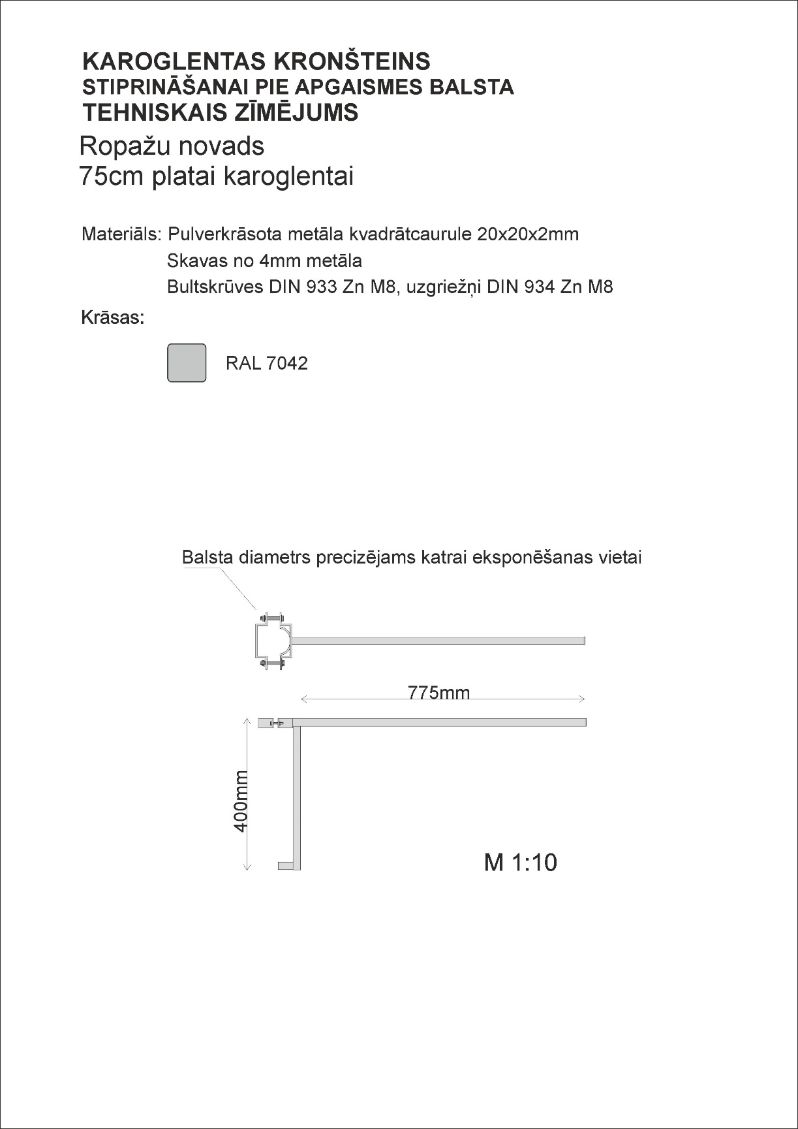

PIETEIKUMS DALĪBAI CENU APTAUJĀ

CENU APTAUJAS NOSAUKUMS: “Kronšteinu izgatavošana 75 cm platas karoglentas izvietošanai pie apgaismes stabiem”

Informācija par pretendentu:
Pretendenta nosaukums:
Reģistrācijas numurs:
Juridiskā adrese:
Bankas rekvizīti (bankas nosaukums, bankas konta Nr.):
Vadītāja vai pilnvarotās personas amats, vārds un uzvārds:
Kontaktpersona:
Kontakttālrunis:
E-pasta adrese:

PRETENDENTA PIETEIKUMS

Prasības |  | Pretendenta piedāvājums, apraksts, ražotājs, modelis u.c. informācija atbilstoši prasībām
Priekšmeta apraksts: | - Balstu izgatavošana 75 cm platas karoglentas izvietošanai pie apgaismes stabiem.  - Tehniskie nosacījumi:  - Izmērs: 75cm platai karog lentai.  - Daudzums: 245 gab.  - Materiāls: pulverkrāsota metāla kvadrāt caurule 20x20x2mm.  Skavas metāla 4mm.  Bultskrūves DIN 933 Zn M8, uzgriežņi DIN 934 Zn M8.  Krāsa RAL 7042.  - Saskaņā ar pievienoto tehnisko zīmējumu.
Līguma izpildes laiks: | līdz 2024.gada 15.aprīlim.
Izmaksas, kas jāiekļauj cenā: | Piedāvājuma cenā iekļautas visas pakalpojuma veikšanai nepieciešamās izmaksas tajā skaitā transporta un ceļa izmaksas, nodokļi, tehnisko palīglīdzekļu un cita veida izmaksas.
Nodokļi | Uz piedāvājuma iesniegšanas pēdējo dienu pretendentam nav VID nodokļu parādu | Apliecinājums no VID EDS par nodokļu neesamību

FINANŠU PIEDĀVĀJUMS

Apraksts | Skaits | Cena EUR bez PVN par visu apjomu
Kronšteinu izgatavošana, plates karoglentas izvietošanai pie apgaismes stabiem | 245
Cena bez PVN, EUR:
PVN summa, EUR:
Kopējā cena ar PVN, EUR:

Apliecinu, ka Finanšu piedāvājumā piedāvātajā cenā ievērtētas un iekļautas visas ar standarta pakalpojuma sniegšanu saistītās izmaksas, tai skaitā, darbaspēka, tehnisko resursu, transporta izmaksas, kā arī peļņa, iespējamie riski (to novēršanas vai samazināšanas) un citas iespējamās ar pakalpojuma sniegšanu saistītās izmaksas, ietverot visus piemērojamos nodokļus, izņemot pievienotās vērtības nodokli. Apzinos, ka nebūs tiesību pieprasīt piedāvātās līgumcenas paaugstināšanu un pasūtītājs nemaksās vairāk, nekā noteiktā līgumcena.

Vārds, uzvārds: | Pretendenta pārstāvis ar pārstāvības tiesībām vai tā pilnvarotā persona
Amats:
Paraksts:

